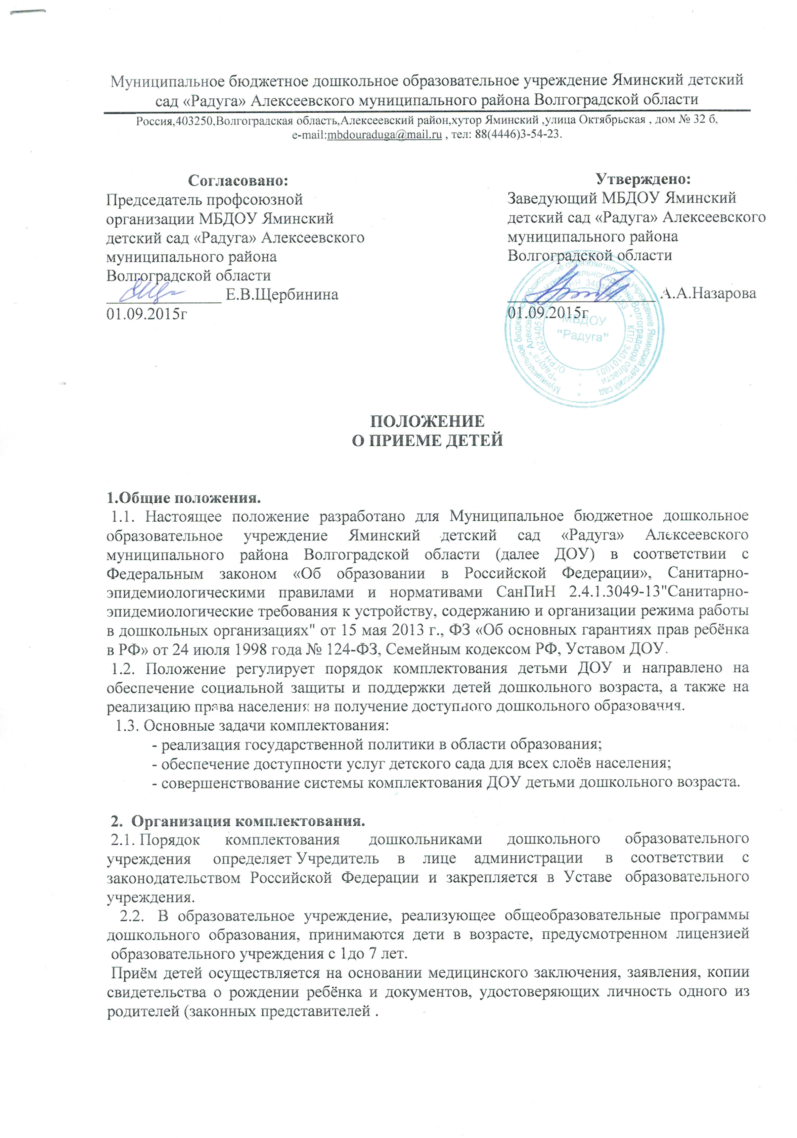
2.3. Учредителем образовательного учреждения определяется количество групп и возрастной состав детей в зависимости от санитарных норм и имеющихся условий для осуществления образовательного процесса.
1. Младшая группа - принимаются дети в возрасте от 1 года до 3лет,
2. Средняя группа - принимаются дети в возрасте от 4 года до 5 лет,
3. Старшая группа - принимаются дети в возрасте от 5 года до 7 лет.

Количество детей устанавливается в соответствии с санитарными правилами. При превышении нормативной численности детей ,в какой либо из групп, комплектование групп может быть разновозрастным

2.4. Комплектование ДОУ проводится ежегодно в период с 1 июня по 1 сентября, в отдельных случаях сроки могут быть изменены по согласованию с учредителем. При наличии свободных мест приём детей осуществляется в течение года.

3. Порядок комплектования.
3.1. Комплектование возрастных групп детьми дошкольного возраста в ДОУ производится с учётом максимального удовлетворения потребностей населения.
3.2. Комплектование ДОУ детьми дошкольного возраста ведётся в порядке очерёдности поступления заявлений родителей (законных представителей).
3.3.Заявления родителей по установленной форме о постановке ребёнка на очередь принимаются отделом образования администрации.
3.4. Выдача направлений на зачисление детей в ДОУ осуществляется отделом образования администрации.
3.7.Родителям, получившим направление в детское дошкольное учреждение, необходимо в течение 10 дней обратиться в муниципальное ДОУ для приема ребенка в порядке, предусмотренном Уставом ДОУ.
3.8. Выданное направление действительно в течение 1 месяца и продлевается отделом образования администрации по мере необходимости (медицинские противопоказания для посещения ДОУ). В случае медицинских противопоказаний родитель (законный представитель) обязан поставить в известность руководителя образовательного учреждения (представить справку от педиатра) в течение 3 рабочих дней после ее выдачи.
3.9. В случае, если ребенок не поступил в образовательное учреждение без уважительной причины в течение 1 месяца после получения направления родителями (законными представителями), направление становится недействительным и на свободное место принимается другой ребенок согласно электронной очереди.
3.10. По факту приема детей руководитель ДОУ издает приказ о зачислении вновь поступивших детей и утверждают количественный состав сформированных групп. При поступлении ребенка в ДОУ в течение года издается приказ о его зачислении.
3.11. Обязательной документацией по комплектованию ДОУ являются списки детей по группам, которые утверждает руководитель ДОУ.
3.12.Отчисление детей из ДОУ оформляется приказом.
3.13. В ДОУ ведется "Книга учета движения детей", которая предназначена для регистрации сведений о детях, родителях (законных представителях) и контроля за движением контингента детей в ДОУ. "Книга учета движения детей" должна быть прошнурована, пронумерована и скреплена печатью ДОУ.
3.14. Ежегодно на 01 сентября руководитель ДОУ подводит итоги за прошедший учебный год и фиксирует их в "Книге учета движения детей": сколько детей принято в ДОУ в течение учебного года и сколько детей выбыло с указанием причин.
3.15. При приеме ребенка в ДОУ в обязательном порядке заключается договор с родителями (законными представителями) воспитанников в 2 экземплярах с выдачей одного экземпляра договора родителям (законным представителям).
Указанный договор содержит права, обязанности и ответственность образовательного учреждения и родителей (законных представителей) ребенка, длительность пребывания, режим посещения, порядок платы за содержание ребенка в ДОУ, длительность и причины сохранения места за ребенком на период его отсутствия, порядок отчисления детей из ДОУ.
3.16. Ребенок считается принятым в образовательное учреждение с момента подписания договора между образовательным учреждением и родителями (законными представителями).

3.17. При приеме ребенка в ДОУ руководитель обязан ознакомить родителей (законных представителей) с документами, регламентирующими образовательный процесс в ДОУ: уставом, лицензией на осуществление образовательной деятельности с содержанием образовательных программ и другими документами, регламентирующими организацию образовательного процесса.

3.18. Заведующий ДОУ к 01 сентября предоставляет информацию об итогах комплектования в Отдел образования.
3.19. Родителям (законным представителям) может быть отказано в приеме ребенка в образовательное учреждение по следующим причинам:
- наличие медицинских противопоказаний для посещения ребенком образовательного учреждения.
3.20. Правом внеочередного определения в ДОУ, пользуются дети :
- прокуроров и следователей прокуратуры Российской Федерации;
- судей Российской Федерации;
- Граждан, подвергшихся воздействию радиации вследствие катастрофы на Чернобыльской АЭС.
3.20.1.Правом первоочередного определения в ДОУ, пользуются дети:
- работающих одиноких родителей;
- из многодетных семей (3 и более несовершеннолетних детей);
-родителей- инвалидов 1 и 2 групп;
- дети, находящиеся под опекой;
- родителей – студентов (в случае, когда родители студенты очного обучения);
- родители (один из родителей) которых находятся на военной службе;
-родители (один из родителей) работают в органах внутренних дел.
3.21. Для подтверждения права на внеочередное и первоочередное предоставление места в ДОУ заявитель предъявляет необходимые документы.
3.22. Предельная наполняемость групп устанавливается в соответствии с СанПиН 2.4.1.3049-13.

4. Порядок отчисления воспитанников.

4.1. Отчисление воспитанника из образовательного учреждения, реализующего общеобразовательные программы дошкольного образования, осуществляется при расторжении договора между образовательным учреждением и родителями (законными представителями) воспитанника.
4.2. Договор с родителями (законными представителями) воспитанника может быть расторгнут, помимо оснований, предусмотренных гражданским законодательством Российской Федерации, в следующих случаях:
- по заявлению родителей (законных представителей) воспитанника;
- при наличии медицинских показаний, препятствующих воспитанию и обучению воспитанника в образовательном учреждении данного вида.
4.3. За ребенком сохраняется место в образовательном учреждении:
- в случае болезни ребенка, прохождения им санаторно-курортного лечения, карантина;
- на период отпуска родителей (законных представителей) ребенка и временного отсутствия родителей (законных представителей) на постоянном месте жительства (болезнь, командировка), иных случаев по заявлению родителей (законных представителей).
4.4. О расторжении договора родители (законные представители) ребенка письменно уведомляются руководителем образовательного учреждения не менее чем за 14 дней до предполагаемого прекращения воспитания, обучения и содержания ребенка. Уведомление не требуется в случае расторжения договора по заявлению родителей (законных представителей).
4.5. Отчисление ребенка из образовательного учреждения оформляется приказом руководителя образовательного учреждения с соответствующей отметкой в журнале регистрации. На его место принимается другой ребенок согласно списку очередности.
4.6. Отчисление воспитанников регистрируется в книге учета движения детей не позднее 5 дней после расторжения договора с родителями.

5. Права и обязанности родителей.
5.1. Родители (законные представители):
- имеют право выбора ДОУ;
- имеют право при необходимости и наличии свободных мест в детском саду на перевод ребёнка в другое дошкольное образовательное учреждение.
5.2. Спорные вопросы, возникающие между родителями (законными представителями) детей и администрацией детского сада, разрешаются Учредителем.
5.3. Родители (законные представители) детей, посещающих детский сад, имеют право на получение в установленном настоящим Законом порядке компенсации части родительской платы за содержание детей в образовательном учреждении.

